壹、基本資訊

一、系統名稱：Remote Command Website

二、需求緣起：

三、開發團隊：陳彥宇(主持人)

四、作業期程：

* Version1：2022/12/26~2022/12/27
* Version2：2022/12/28~2022/12/30

五、Github網址：<https://github.com/HelloWorldOvO/Remote-Command>

貳、需求分析&系統設計

一、需求分析TOPS設計圖，含說明

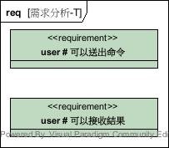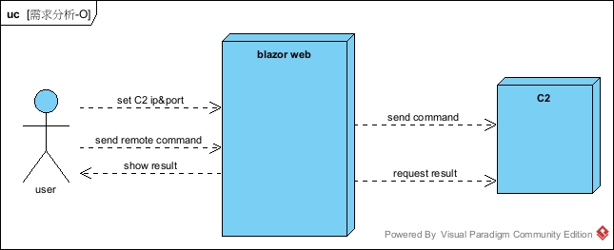

User可以透過Blazor web和C2溝通，傳送要執行的命令到C2，並要求執行結果。

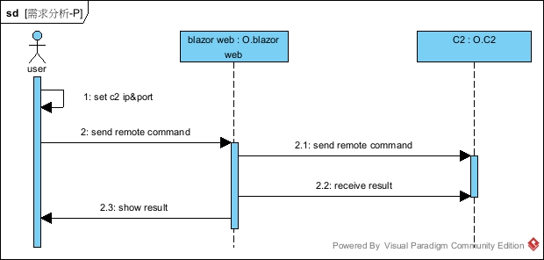

Blazor web傳送命令給C2後，不斷要求執行結果，直到得到結果。

二、系統設計TOPS設計圖，含說明

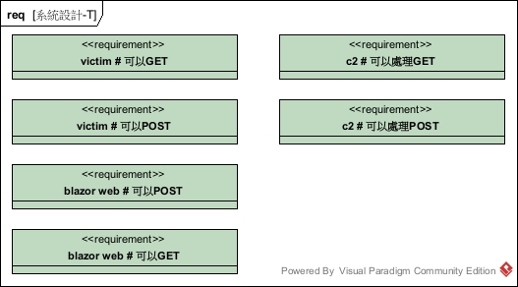

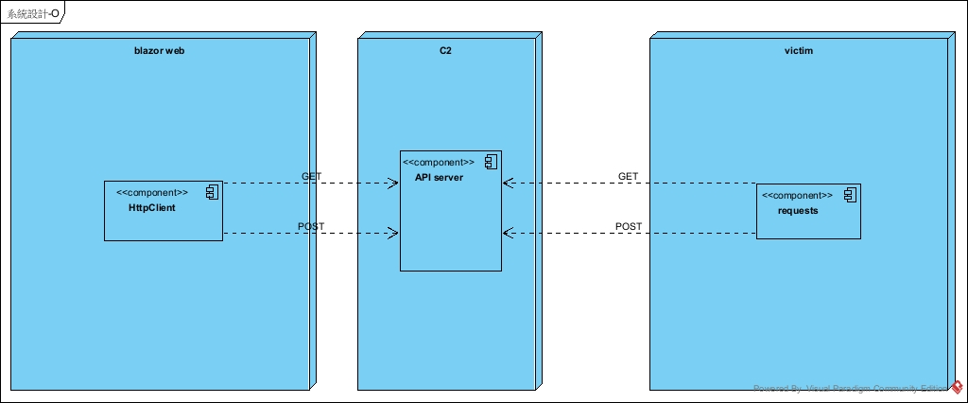

Blazor web以及victim皆使用Http method和C2溝通。

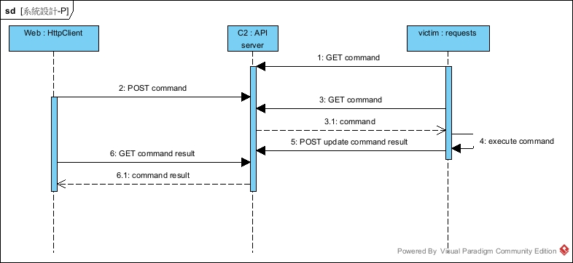

Blazor web使用POST方法更新C2中的命令，再由victim使用GET方法取得，victim執行完後使用POST方法更新C2中的命令結果，再由Blazor web使用GET方法取得。

參、模組開發

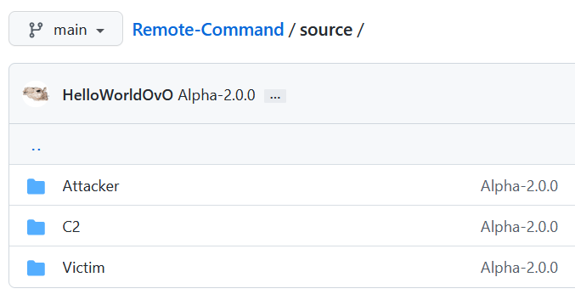

一、Attacker：

* 設計：使用C# Blazor框架，對C2傳送http request

二、C2：

* 設計：使用Nodejs建立API server，接收http request
* 開發：使用Insomnia對API進行測試

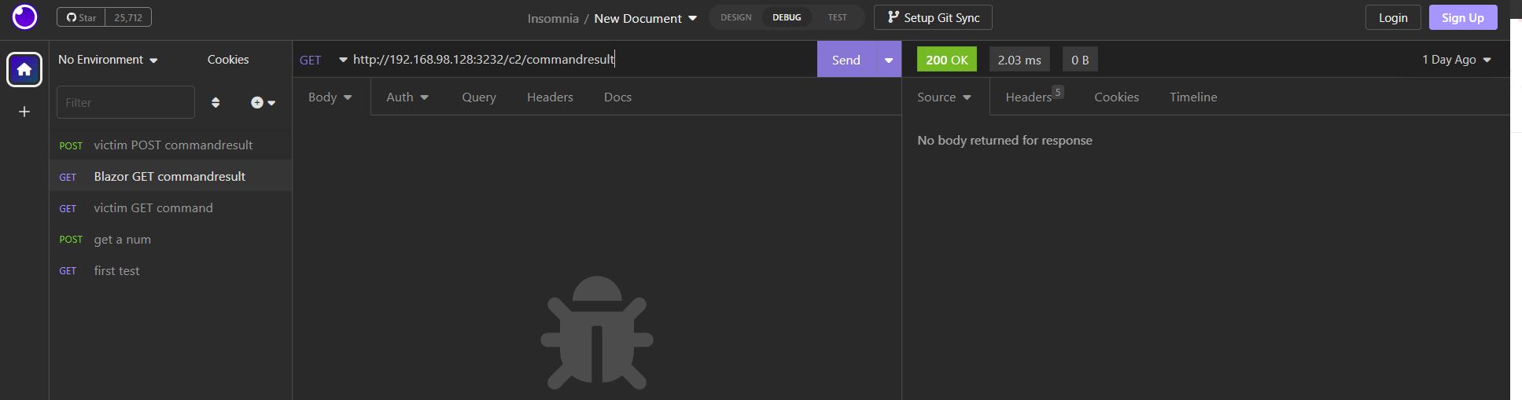

三、Victim：

* 設計：使用Python，對C2傳送http request

肆、系統測試&應用測試

測試影片：<https://www.youtube.com/playlist?list=PLiN8wcBRTDdZgvbVayY4bPDEHCbGxLEbQ>

伍、發佈部署

Github自動Action測試

